

**向日葵班今日动态**

3月31日

、月日

* 园内活动

美育课程：粘土压花

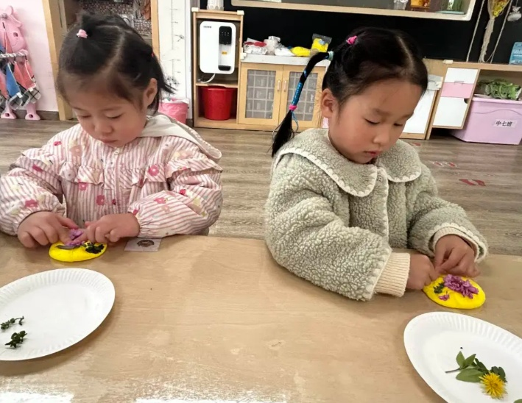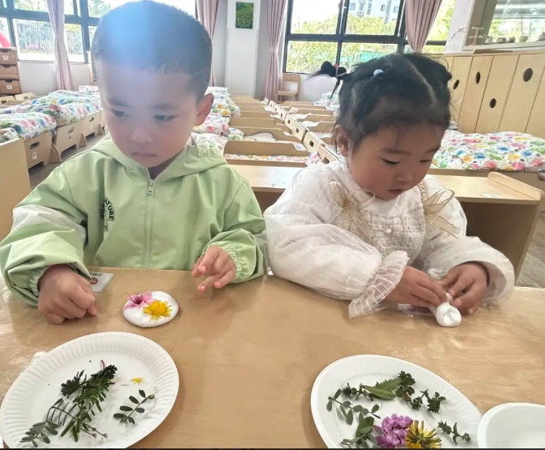 幼儿园里的春天开满了各种花，桃花、蒲公英花、海棠花、紫荆花，还有不同的叶子，宝宝们一起去捡拾掉落的花儿和叶子回来，进行粘土压花。

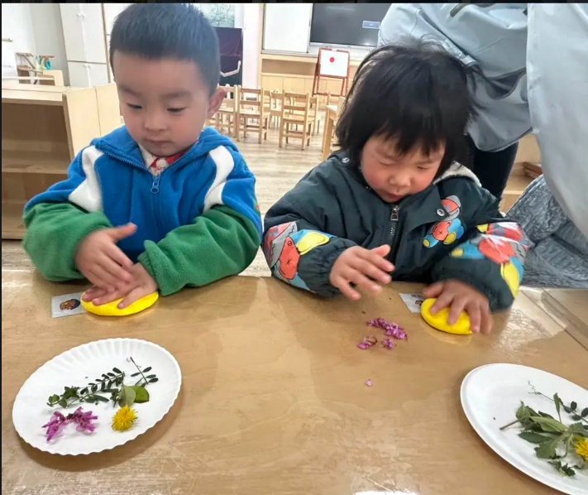

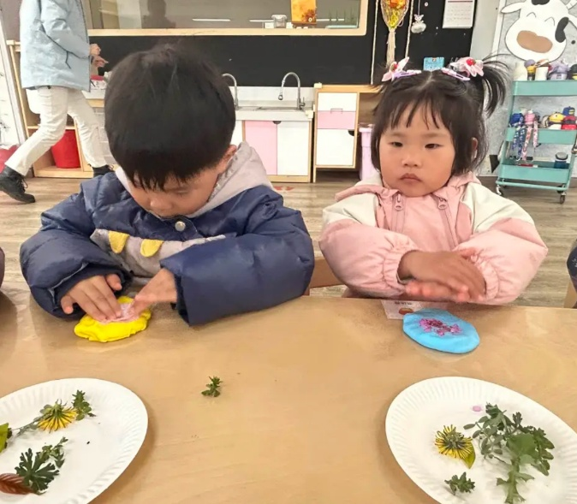

（还有照片在一起长大APP）



户外活动

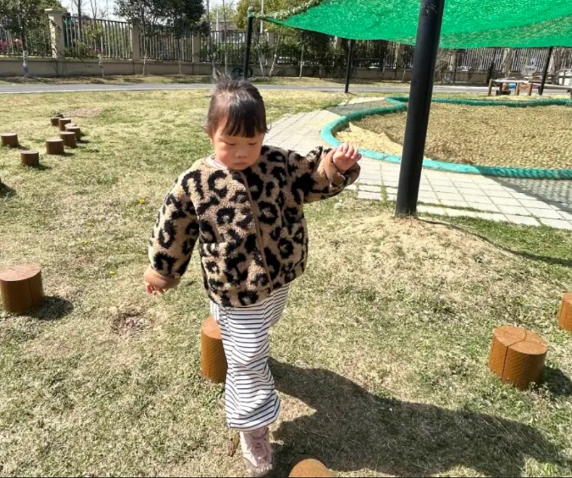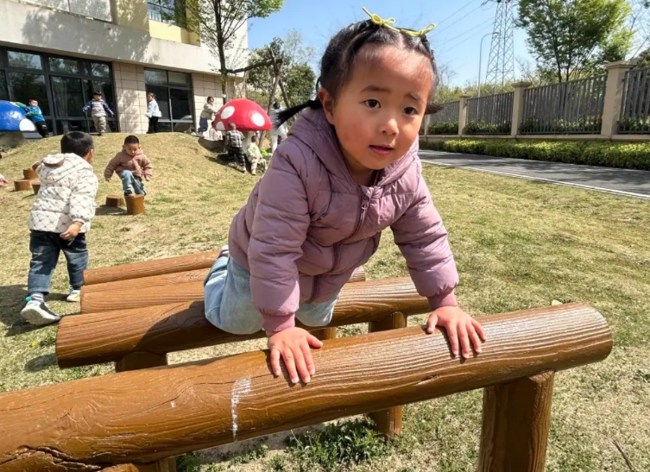

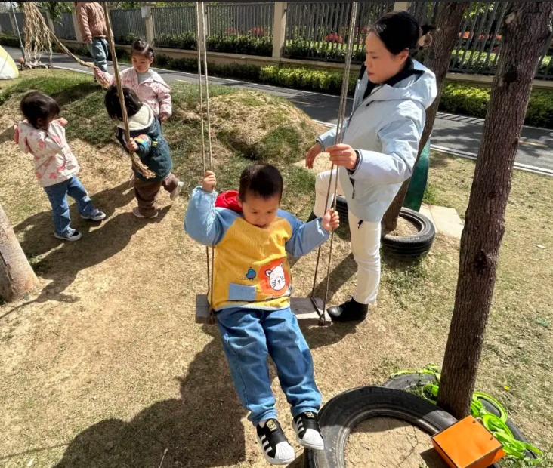

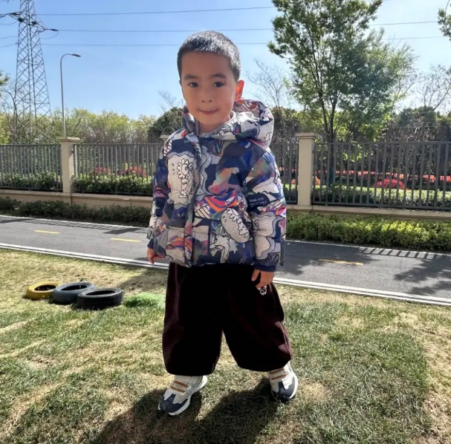

（还有照片在一起长大APP）

今日食谱

早上：鲜牛奶、自选饼干、核桃仁；

中午：小米饭、芋头蒸排骨、芥兰炒香菇、豆腐汤；

下午：枸杞黑米粥、苹果、柑橘。

温馨提示

美丽的春天丰富而多彩，处处都蕴含着教育契机。结合春天主题活动，为了满足幼儿活动的需要，我园智用资源，2025年4月9日（暂定）将组织幼儿和家长赴“南京紫清湖动物园”共同开展亲子一日游社会实践活动，让幼儿亲近自然、喜爱动物、拓宽视野，促进亲子情感和谐。感兴趣的家长们点击链接报名哦！报名缴费直接扫二维码，完成后告知我们一下。